健行科技大學1022學年度『凝視與再現：移民社會與多元認同』
課群計畫課堂日誌
課程名稱： 性別與社會 上課日期： 103年 04 月 14 日
授課教師： 吳美玲 教學助理： 吳紫瑜、吳昌哲 (TA用)
出席人數 | 應到： 57 人 實到： 57 人
授課內容摘要 | - 提醒學生4/18 24:00前完成完成上課心得與讀書會回覆 (之後每星期五 24:00前完成)  - 提醒學生4/19影像剪輯工作房 (請參加同學留手機)  - 讓學生加入網站成員  - 核對讀書會資料  - 完成問卷前測
學生學習狀況 | 以TA帶領組長，而組長帶領組員的方式下去操作，所以學生問題不多，除少數需要調換影像讀書會場次外，其他大致均無問題。
待解決問題 | 無
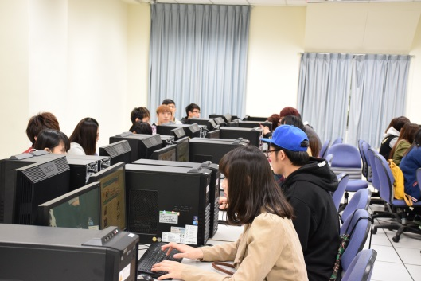 |  | 